**2017 – Год экологии.**

2017 год был объявлен Президентом Российской Федерации Годом экологии в России.

**4 мая состоялось открытие Литературной аллеи в сквере у фонтана «Золотые рыбки» города Кирова.**

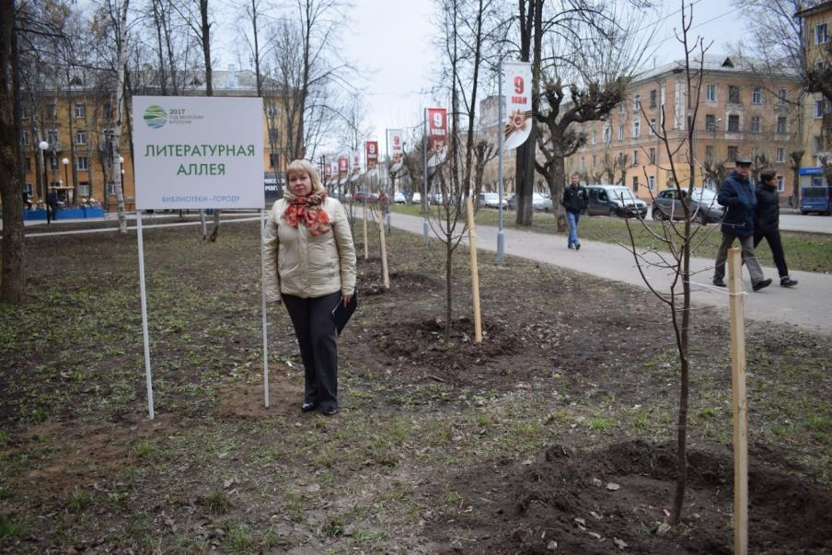

Инициатива ЦГБ им. А.С.Пушкина по созданию Литературной аллеи в Год экологии в России была поддержана управлением культуры и территориальным управлением по Октябрьскому району города Кирова.

На открытии аллеи присутствовали и.о.заместителя главы администрации города Кирова, начальника территориального управления по Октябрьскому району Ю.А. Кислицын, зам. генерального директора завода «Авитек» В.В. Анкудинов, зам. начальника управления культуры Н.Н.Богачев. Участники молодежной общественной организации «ЮКОНА» и Совета старшеклассников Октябрьского района посадили молодые саженцы лип - деревьев, воспетых русскими поэтами.

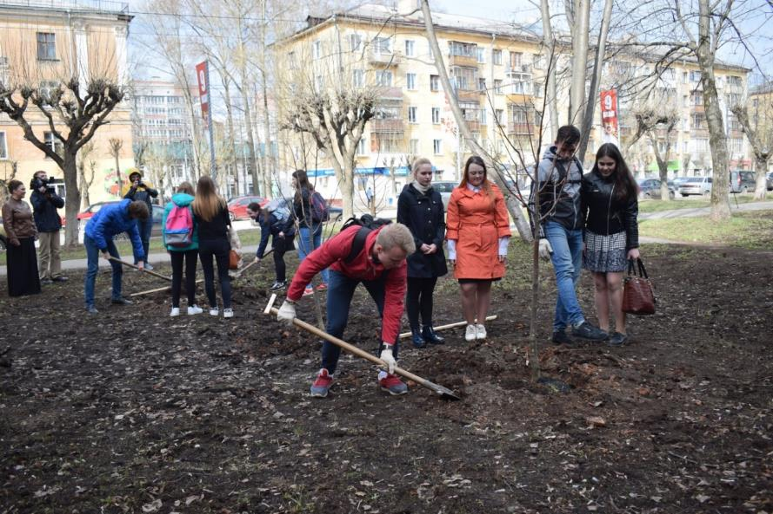

Стихи о красоте вятской земли прочитала поэт О.Юрлова. Музыкальным подарком стало выступление солистки проекта «Поющий город» Анастасии Козыревой. Веселые клоуны ДК «Россия» провели литературные викторины, игры и, конечно, зажигательные танцы.

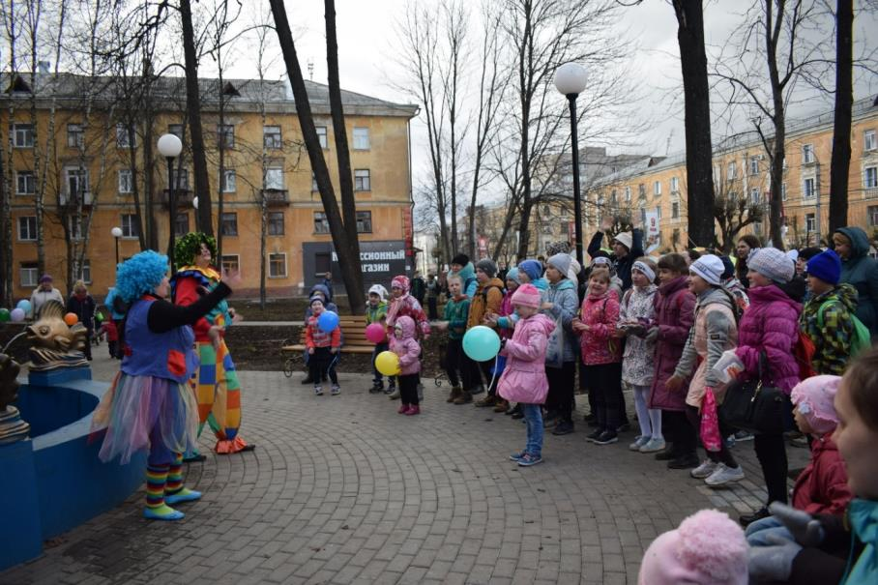

Запуск воздушных шаров стал своеобразным салютом в честь открытия новой аллеи.

**«Новое прочтение»: «БиблиоНочь – 2017»**

21 апреля в восьми городских библиотеках прошла социально-культурная широкомасштабная акция «Библионочь-2017», объединенная общей темой «Новое прочтение».

Каждая из библиотек в эту ночь выбрала свой стиль проведения акции, определенную тему c перевоплощением в музыкальные и танцевальные площадки, площадки для квестов и мастер-классов, театры и синематографы.

На одну ночь ЦГБ им. А.С. Пушкина превратилась в экскурсионное бюро «На все четыре стороны». Экскурсоводы Остап Бендер и мадам Грицацуева предлагали освоить библиотечные маршруты: «Научная экспедиция» с Геологическим и Палеонтологического музеями, «Танцевальный вояж» с коллективом «Кельтские танцы на «Вятке», капоэйрой, молодежными группами в стиле к-pop и концертом рок-группы «THE BLIND SHOT».

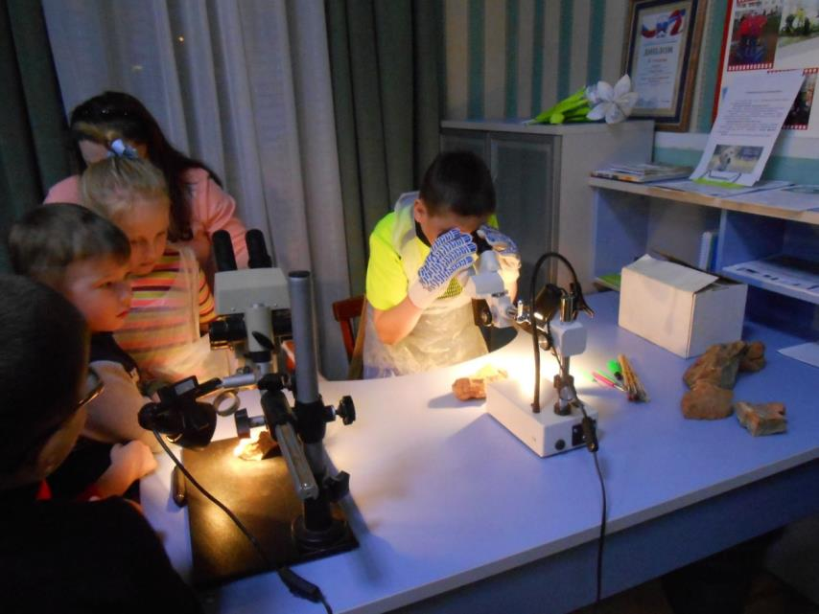

На площадке «Лесная одиссея» зрителей встречали обитатели эко-клуба «Лес» и участники программы «Дог-шоу». Квест «Пункт назначения – Средиземье» состоялся на площадке «Зеленый перекрёсток». Детей ожидали на веселой площадке «Почемучки отправляются на прогулку», игровых программах «Хвост трубой, или Что мы знаем о кошках» и «Волшебные пуговички». Яркое научное шоу устроил профессор Николя.

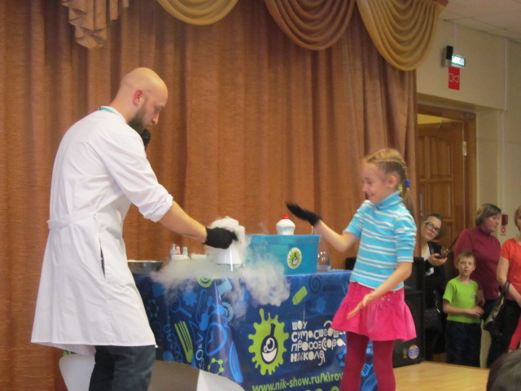

Спектакль «Похищение Джонни Дорсета» представили актеры Народного учебного театра Вятского колледжа культуры. На площадке «Музыкальное турне» участники клуба «Приглашение к путешествию» отправились в путешествие по музыкальным столицам мира. Музыкальный вояж продолжился с саксофонистской Алиной Марьиной и караоке-марафоном. Разнообразны были мастер-классы на площадке «Дорога в Город мастеров»: оловянные солдатики, декупаж, тряпичные куколки, поделки в технике бумагопластика и открытки, изготовленные с применением растительного материала.

В библиотеке № 3 «Маяк»состоялась традиционная «Этноночь» с семейным экологическим квестом «Миссия – спасение человечества», «КОТОпрограммой» для детей и взрослых, мастер-классами по декупажу, скрапбукингу, народной кукле и игрушке, сувенирам из фетра и ткани.

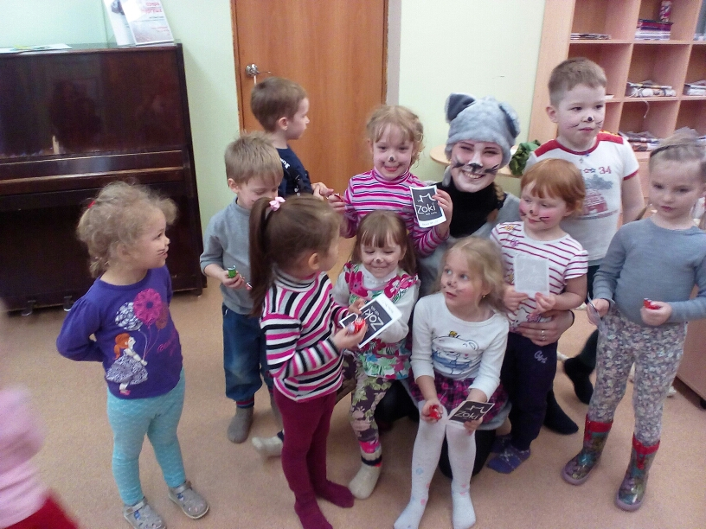

Гостям библиотеки № 9 им. А.М. Васнецова предлагался фитобар «Мы за чаем не скучаем» с дегустацией меда и чая и экологическим круизом «Прогулки по России», участие в игре «Путешествие по миру», в квесте по библиотечным лабиринтам, в настольных играх вместе с клубом «Альтаир», в мастер-классе «Рисование песком» от студии «Солнечный город». Восторг зрителей вызвало эстрадно-цирковое шоу студии «Ритм», концерт участников фестиваля «Таланты Юго-Запада».

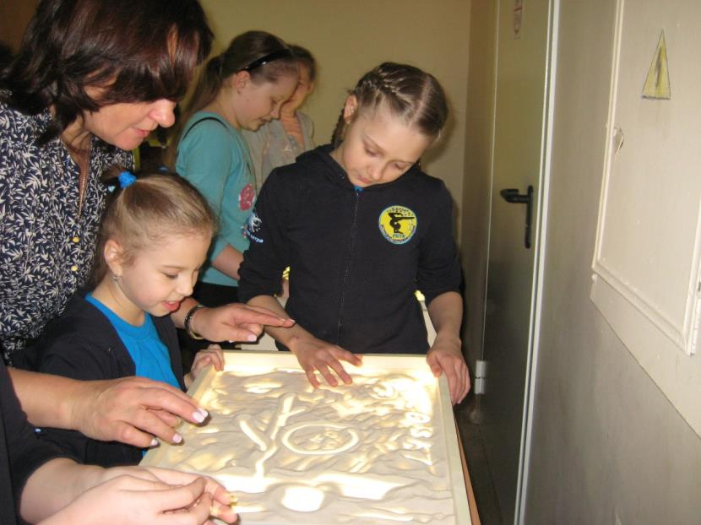

Читатели библиотеки №12 отправились в путешествие «ЭкоПриклюЧтения». Праздник «Словами, красками и звуками радует весна» начался с награждения победителей конкурса рисунков «Мир вокруг большой и разный». Театральная студии «Маска» центра «Калейдоскоп» представила спектакль «Волчья песня». Любителям активного отдыха предлагались «Зоологические забеги». Юные модники проявили таланты на эко-дефиле «Из мусорной кучки – классные штучки».

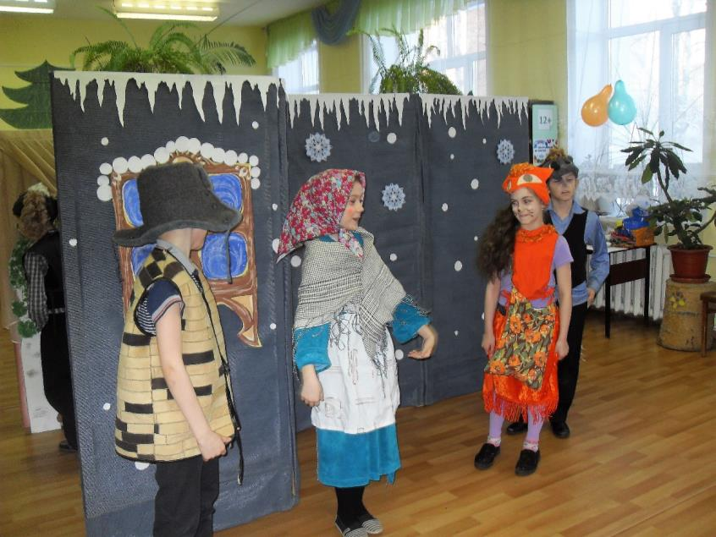

Программа библиотеки № 14 им. Б.А. Порфирьева называлась «Терапия позитивом». Зрители побывали на концертах лауреата всероссийских и международных конкурсов О.Бреславской, детского объединения «Меломан» ЦРТДЮ «Радуга», участвовали в путешествии по лесным тропинкам вместе с сотрудником Зоологического музея, отвечали на вопросы литературных игр, пели колыбельные песенки игрушкам, складывали цветочные пазлы и рисовали веселого зайца.

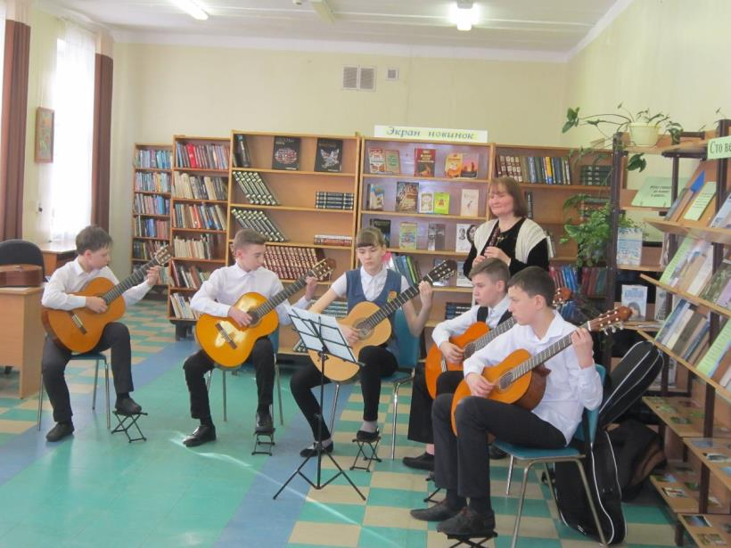

В библиотеке №17 гостей ожидало выступление танцевальных коллективов ДК «Маяк», химическое шоу с серией невероятных опытов, мастер-классы по плетению из бумажных трубочек, вышивке лентами, модульному оригами и квиллингу.

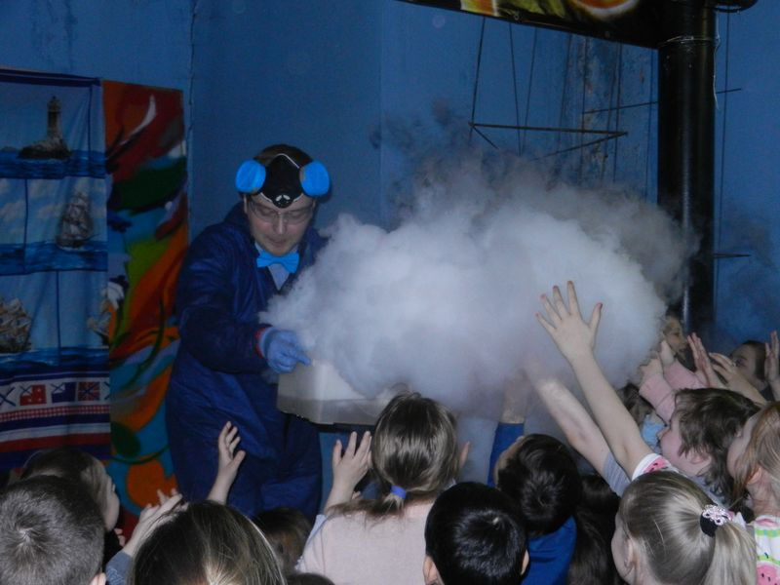

Детская программа «Мишка Тедди приглашает»библиотеки №18 им.А.М. Горького

состояла из литературных игр и викторин, мастер-класса и фотосессии с Мишкой Тедди. Шоу-программа «Модный дивертисмент» открыласьмастер-классом по прическам, который провел участник программы «Лучше всех» Богдан Фролов, и сопровождалась показом школьной и нарядной коллекции компании «Аззарти» под выступление вокального ансамбля «Хорошее настроение». В зале искусств состоялось открытие выставки работ «Мой первый вернисаж» воспитанников «Студии творчества Елены Казаковой». Концерт ансамбля народных инструментов «Экспромт» **колледжа музыкального искусства имени И.В. Казенина** состоялся в Шаляпинской гостиной,а школа бальных танцев «Рапсодия» пригласила на урок мастерства «Приглашение к танцу».

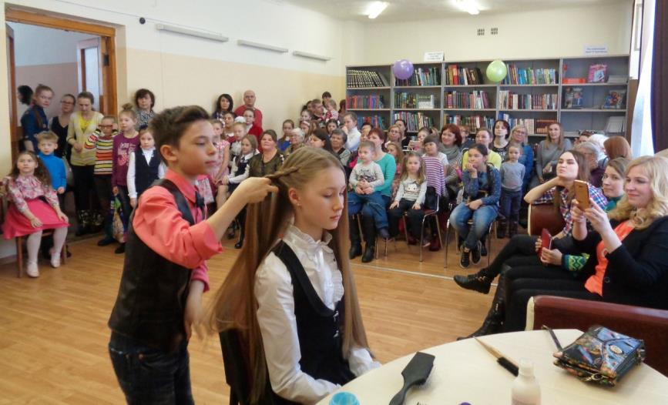

**«Библиотечный ФормАрт»: «Ночь искусств – 2017»**

4 ноября ЦГБ им. А.С.Пушкина пригласила на увлекательную программу «Библиотечный ФормАрт». Читателям и гостям были предложены площадки: «Посмотри книгу» с демонстрацией буктрейлеров, «Книговорот» с обменом книг, концертная площадка «Осеннее настроение» с выступлением вокального ансамбль «Элегия» колледжа музыкального искусства им. И.В. Казенина.

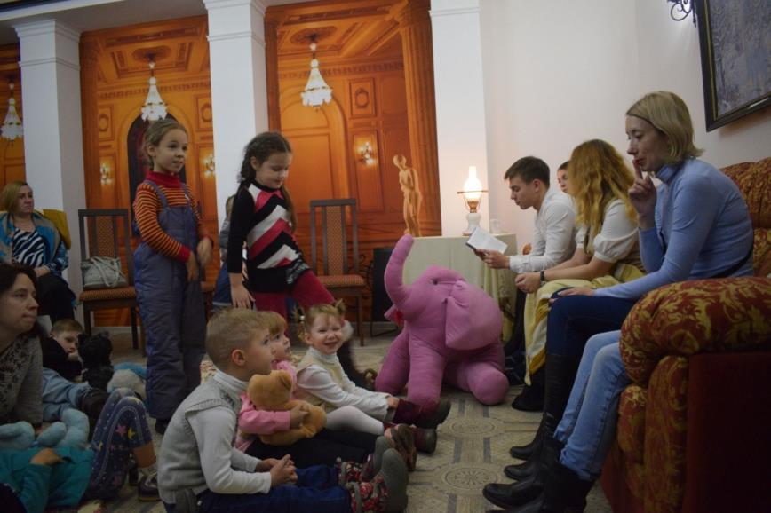

На посиделках «Поэтическая запятая» литературного клуба «Молодость» выступили 22 поэта с чтением своих стихов, исполнением песен собственного сочинения.

Детей ждала театральная площадка с мастерской семейного театра Ирины Кайсиной, кукольным спектаклем «Как кот воеводою стал» библиотеки №12, «Сказками для Мартина» «Театра на Спасской». Увлекательное приключение по библиотеке совершили участники квеста «Детектив-шоу» библиотеки №3 «Маяк». Участники книжного квеста «Пункт назначения – Средиземье» пытались выполнить задания по произведениям Джона Толкиена. На площадке настольных игр «ИгроЛис» царил ажиотаж. Посетители «Кибер-холла» сражались в компьютерные онлайн-игры, а самые внимательные собирали пазлы на площадке «Веселые картинки».

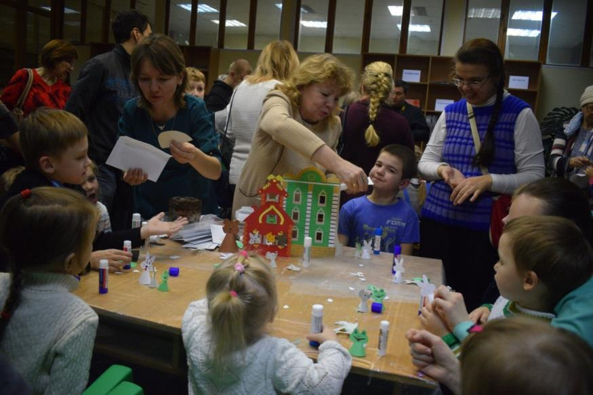

Сотрудники библиотек №12, №16, №18 подготовили разнообразные мастер-классы: теремок в технике «аппликация», зверюшки-гармошки в технике «бумагопластика», цветы из салфеток, открытки в технике скрапбукинг.

Участники акции увлекательно провели время и уносли на память сувениры с мастер-классов и романтические фото в мобильниках, сделанные в арт-холле «Осенние фантазии». Библиотека приобрела новых друзей.

**Фестиваль «Мы – Содружество».**

**9 сентября 2017 года на площадке Дома дружбы народов состоялся фестиваль** **«Мы – Содружество»**. Проект стал победителем конкурса в сфере поддержки социальных инициатив в номинации «Мой город – мой дом» и получил финансирование из муниципального бюджета.

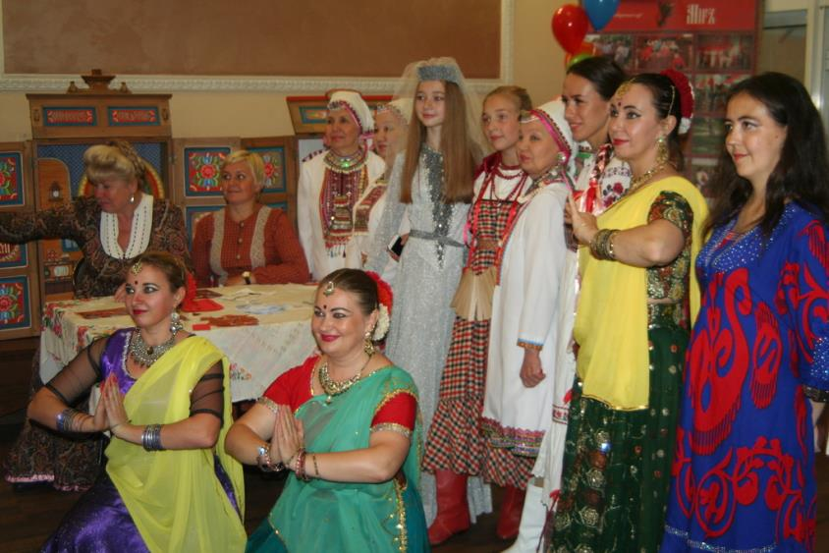

Организаторами выступили Общественный Совет Центра национальных культур библиотеки-филиала №3 «Маяк» и общественная организация «Местная еврейская национально-культурная автономия города Кирова». В рамках фестиваля прошел конкурс национального костюма с участием представителей марийской, татарской, азербайджанской, еврейской, индийской, узбекской, таджикской, дагестанской, памирской, грузинской национальностей. Зрителям были предложены национальные мастер-классы, выставка декоративно-прикладного искусства.

Фестиваль стал площадкой по укреплению межнационального согласия, выстраиванию межкультурного диалога представителей разных национальностей города Кирова.

**Дни романтики**

**Под девизом «Романтика навсегда» началась праздничная акция в Центральной городской библиотеке им. А.С. Пушкина.**

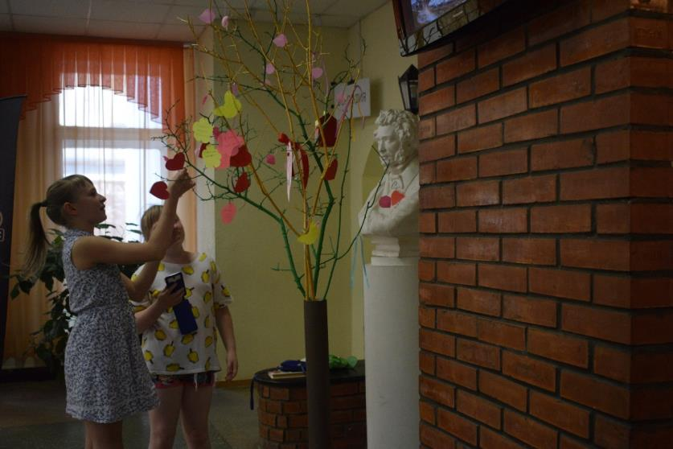

Интригующая и необычно оформленная выставка«Книжные свидания» вызвала восторг среди участников акции. Представленные на ней книги были завернуты в бумагу, а на прикрепленных ярких ярлыках необычное ее описание, способное заинтриговать самого искушенного читателя.

Второй сюрприз ожидал читателей в большом зале библиотеки - обложки с романтическими названиями на выставке-инсталяции «парящих» книг над сценой. На них можно было познакомиться с сюжетом, и взять на дом, продолжая дальше романтический настрой.

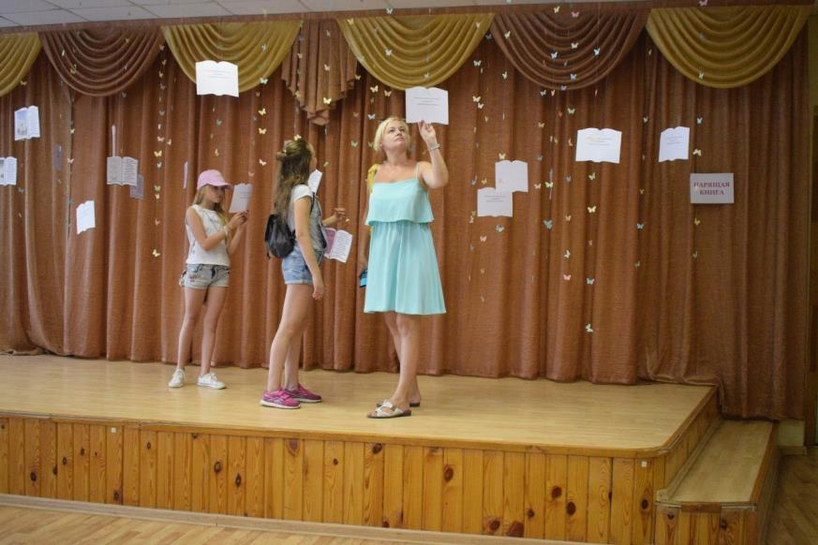

Умножить лирическое настроение мог любой гость, отправившись в виртуальное путешествие по самым романтическим городам мира. Каждый выбирал для себя сам, что ему ближе: завтрак в кофейнях Львова, прогулка по улочкам Парижа или каналам Венеции, или же прекрасный Санкт-Петербург и незабываемая Прага.

Знатокам творчества Александра Грина была представлена возможность проверить знания в книжном лото «Алый парус любви». А для поклонников романтического кино состоялся дневной показ художественного фильма «Легенды осени».

Приятно было видеть удивление на лицах читателей и гостей романтического праздника от увиденных в библиотеке байков. Они, не переставая, делали фотосессии, как с техникой, так и с байкерами из мотоклуба «HAWKS МС».

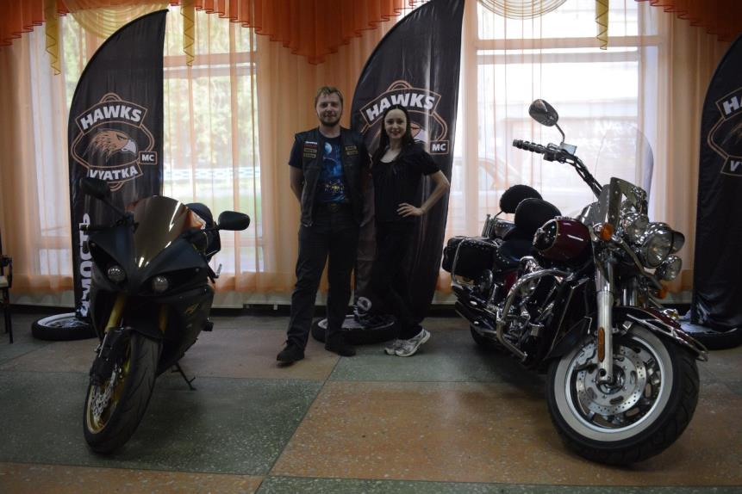

Заключительным аккордом Дня романтики в Пушкинке, стал вечер лирической музыки «От сердца к сердцу» в исполнении молодого пианиста Алексея Акатьева. Основной «сюжетной линией» вечера стала «Лунная соната» Бетховена, дополненная произведениями Шопена, Баха, Рахманинова и Шнитке.

**Межрегиональная конференция,**

**посвященная 40-летию Централизованной библиотечной системе города Кирова.**

21-22 сентября 2017 года в ЦГБ им. А.С.Пушкина состоялась межрегиональная конференции «Централизованная библиотечная системакак эффективная модель культурной политики»,посвященная 40-летию образования ЦБС города Кирова.

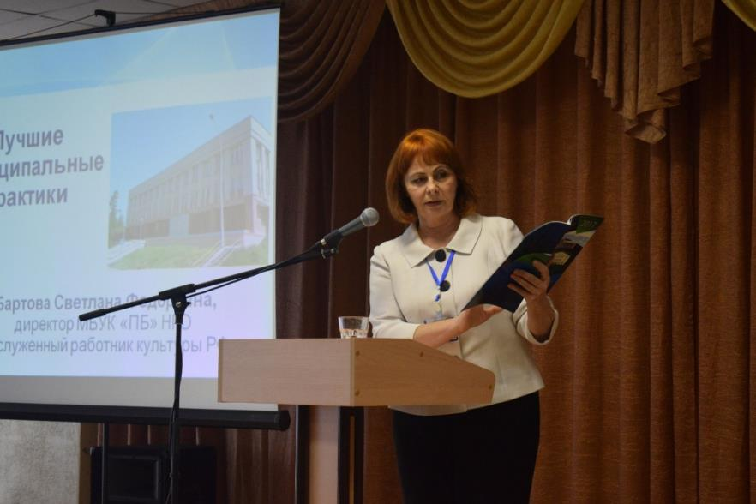

С приветственным словом к участникам конференции обратилась заместитель главы администрации города Кирова С.В.Шумайлова. Начальник управления культуры администрации города Кирова М.А.Исупова в своем выступлении представила этапы развития библиотечной системы города, особо отметив значимость культурно-социальных проектов, реализованных библиотеками.

О реализации в городе Кирове своих проектов и программ рассказали библиотекарь библиотеки им. А.М.Горького А.Ситникова – проект «Шаляпинское наследие», директор библиотеки им. М.Г.Исаковой И.Смирнова – программа мемориальной деятельности, директор библиотеки №3 «Маяк» Е.Рыкова – проект «СоГраждане». Зам. директора ЦБС города Кирова Л.Сухарева отметила значимость корпоративных акций в создании имиджа библиотек в культурном пространстве города.

В конференции приняли участие представители 9 регионов России: Нижегородской, Московской, Самарской, Кировской областей, Пермского края, Республики Марий Эл, Республики Коми, Удмуртии, Чувашии. Инновационный опыт проектной деятельности библиотек России обобщила председатель секции публичных библиотек РБА С.Бартова. Значительное количество выступлений было посвящено привлечению в библиотеки молодежной аудитории. Своим опытом поделились заведующая макарьевской сельской библиотекой С.Криницына (Кировская обл.), зав. сектором Публичной научной библиотеки им. В.Г.Короленко А.Вакурова (г. Глазов), зав.сектором корткеросской библиотеки им. М.А.Лебедева С.Ивашева (Республика Коми), главный библиотекарь сыктывкарской Юношеской библиотеки О.Тарачева (Республика Коми), зав. отделом нижегородской библиотеки им. Т.Г.Шевченко Ц.Цепляева и др. Сотрудники кировской ОУНБ им. А.И.Герцена Е.Чемоданова и Л.Кропачева представили областные корпоративные проекты «Имя героя» и «Зеленая библиотека Вятки».

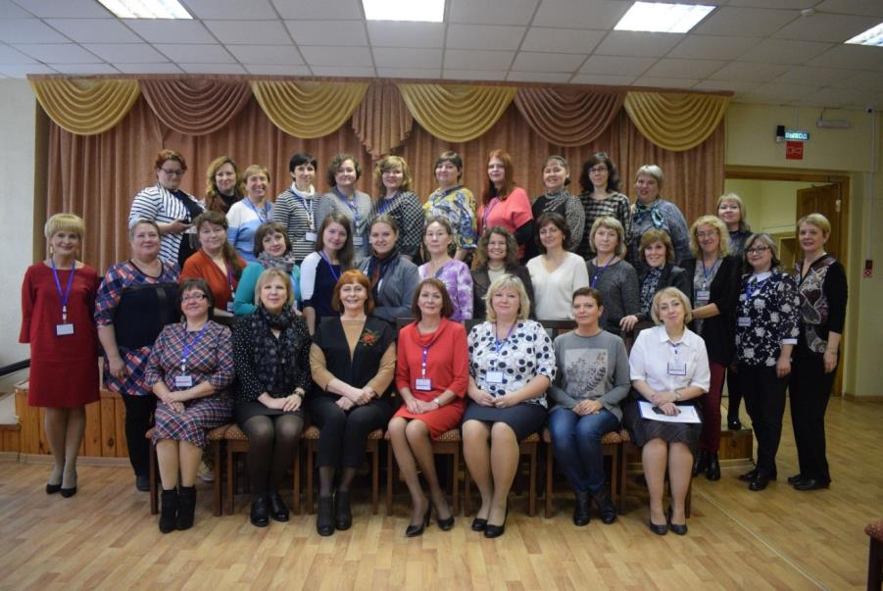

На подведении итогов конференции был отмечен позитивный опыт библиотек России, важность и значимость организации подобных профессиональных встреч.

**Молодежный совет.**

**Члены Молодежного совета ЦБС** приняли участие в **фестивале молодых библиотекарей «БиблиоСтарт».**

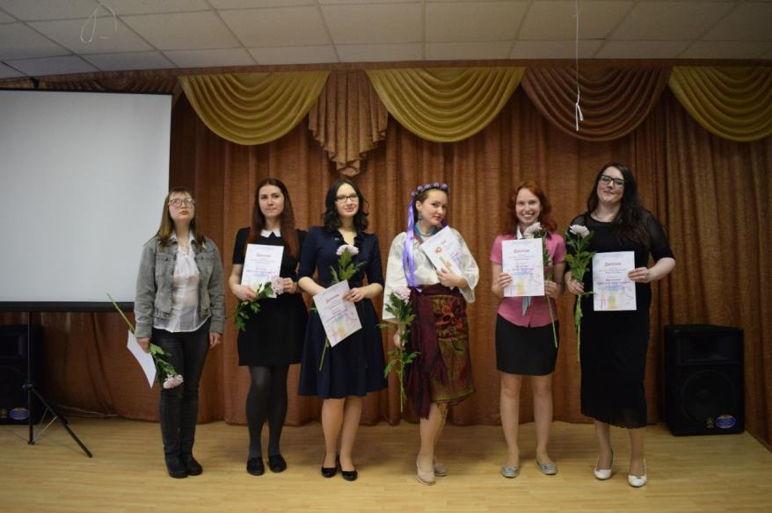

**В рамках международного кроудсорсингового интернет-проекта «Страна читающая» создали уникальный видеоролик «Русские женщины» для конкурса «Читаем Николая Некрасова». Организовали** библиотечный десант в **школу-интернат п. Торфяной.**

